Name: _______________

Arbeitsblatt 7

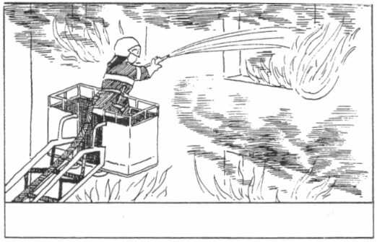
Thema: Die Arbeit der Feuerwehrleute

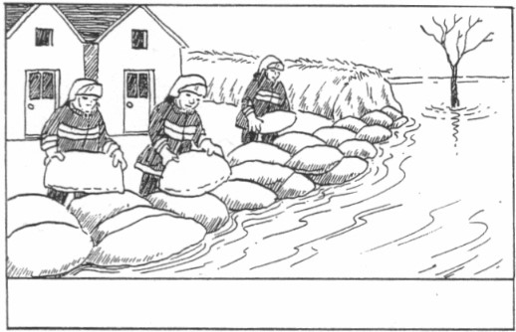

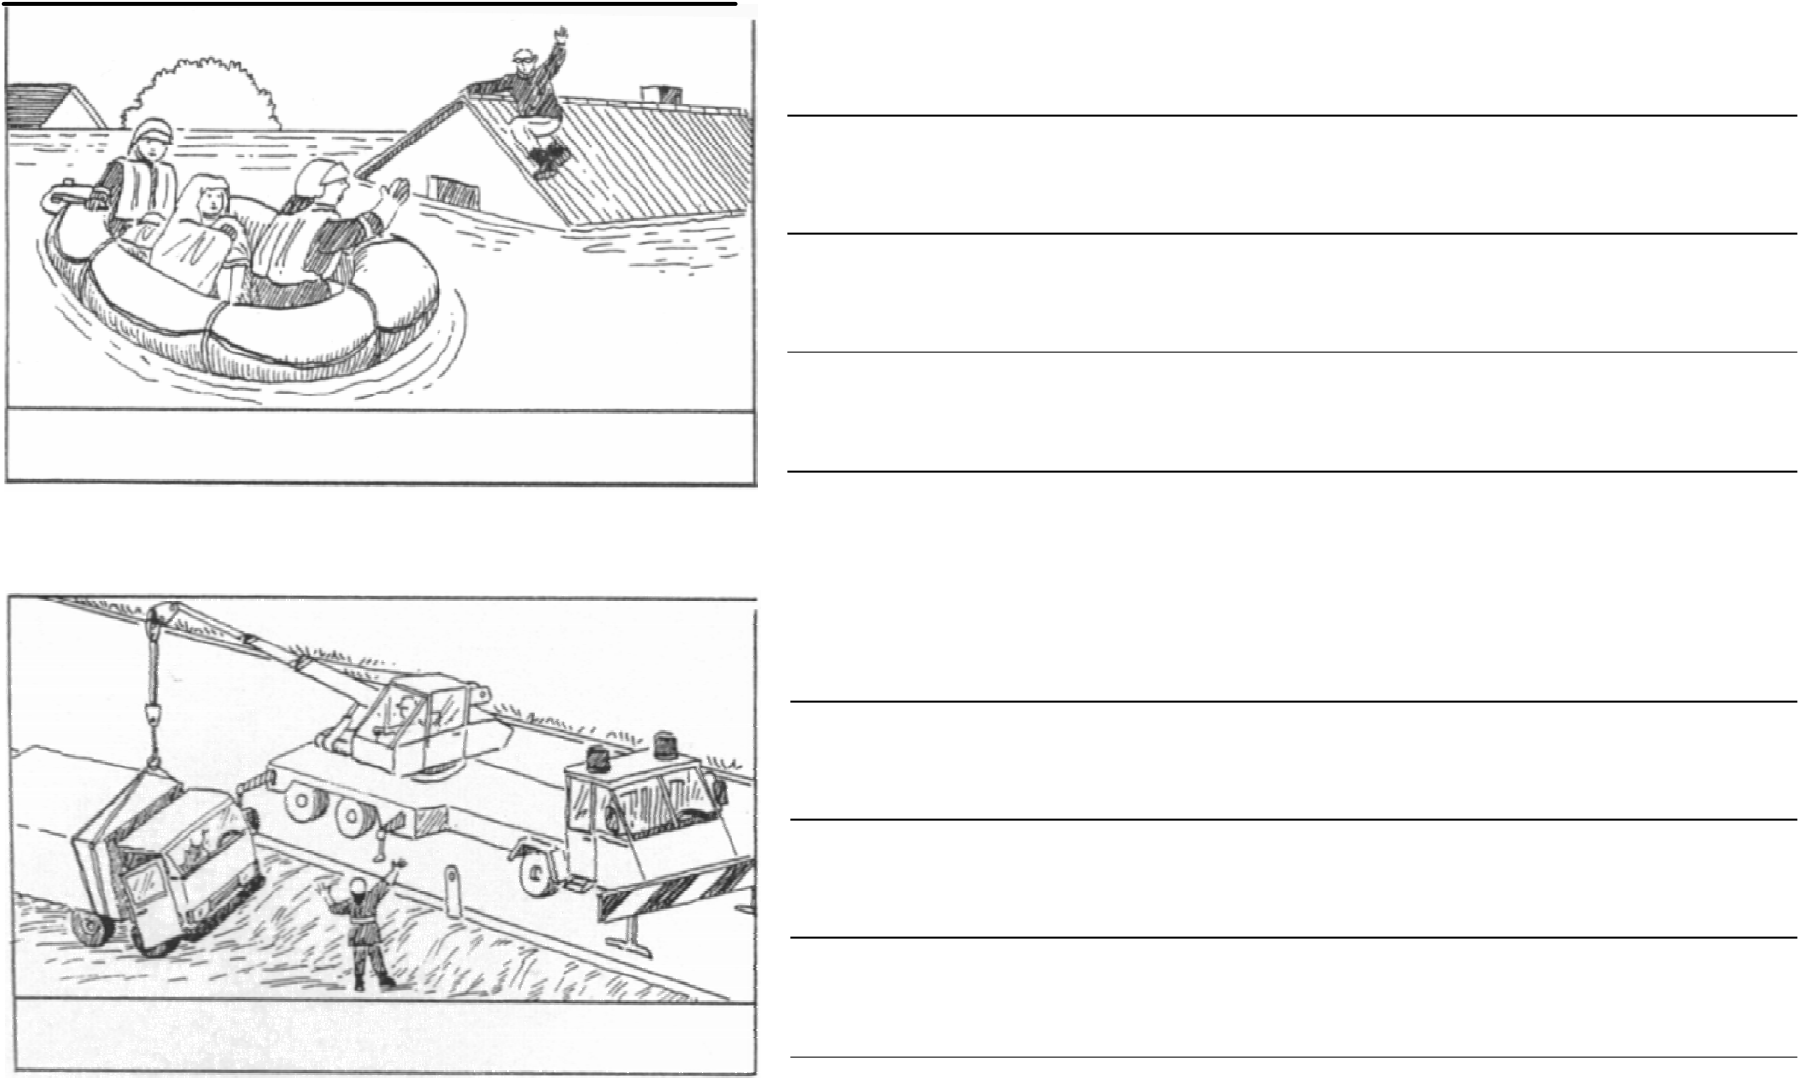

Text für Arbeitsblatt 7

Ich schließe die Fenster
Ich verlasse den brennenden Raum Ich rufe die Feuerwehr an und wähle 122 Ich sage, wie ich heiße.
Ich sage, wo es brennt.
Ich sage, was brennt.
Ich höre, was der Feuerwehrmann sagt.

Text für Arbeitsblatt 7

Retten:
Die Feuerwehr rettet Menschen in Not. Auch Tiere werden aus gefährlichen Situationen befreit.

Löschen:
Brände löschen, ist die bekannteste Aufgabe der Feuerwehrleute.

Bergen:
Verunglückte Fahrzeuge werden von der Feuerwehr geborgen.

Schützen:
Bei Überschwemmungen bauen die Feuerwehrleute mit Sandsäcken Dämme auf. So schützen sie die Häuser vor Schäden.

